invensus storage

Manual técnico del sistema

21 de febrero de 2024

INventario de restaurante la poche

Contenido

PRESENTACION 2

RESUMEN 3

FINALIDAD DEL MANUAL 3

## PRESENTACION

# El siguiente manual se ha desarrollado con la finalidad de dar a conocer la información necesaria para realizar el control total y la exploración del software Invensus Storage adapatado hacia el restaurante La Poche, el cual consta de diferentes actividades para el mejoramiento del sistema, control del inventario y correcta organización de los productos. El manual ofrece la información necesaria de ¿cómo está realizado el software? para que la persona que quiera editar el software lo haga de una manera apropiada, dando a conocer la estructura del desarrollo del aplicativo, para así cualquier persona autorizada de manejarlo, pueda leer el Manual y entender el software a la perfección.

## RESUMEN

# El manual tiene detallado los aspectos técnicos e informáticos del software Invensus Storage con la finalidad de explicar la estructura del aplicativo al personal que quiera administrarlo. La siguiente guía se encuentra desarrollada sobre el aplicativo web dende maneja diferentes funcionalidades y el fu

## FINALIDAD DEL MANUAL

# La finalidad de éste manual técnico es instruir a la persona que quiera administrar, manipular (insertar productos y conocer contenido de los productos) usando las debidas herramientas.

## PASOS PARA EL CONTROL DEL SOFTWARE

# **INSTALACION DEL APLICATIVO**



# Para la instalación del aplicativo debemos tener en cuenta que el computador debe tener una memoria de una tera de almacenamiento; primero tenemos que descargar el programa en el computador.



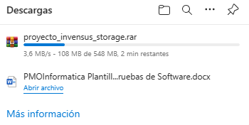



# Al haber descargado el proyecto entramos a la carpeta, seleccionamos el archivo, le oprimimos clic derecho, en las opciones de damos extraer aquí, y que se empiece a descomprimir.

# Para ejecutarlo debe tener instalado angular y node, para ello podemos ver el siguiente tutorial donde lo explican paso por paso:

<https://youtu.be/UpJSgXCEqGQ?si=5llXBfPP-9bSNa6O>

# Abrimos, ejecutamos el XAMPP prendiendo los módulos de apache y MYSQL, para que funcione la base de datos

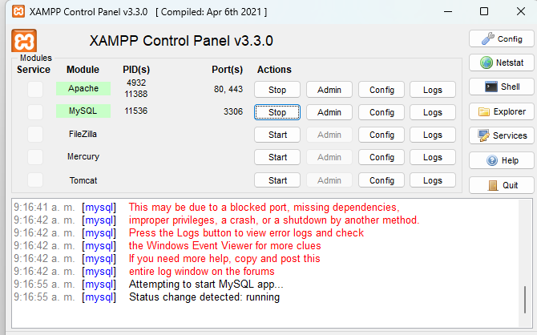



# Para ejecutar el programa debemos activar todas las funcionalidades del aplicativo, lo cuales lo haremos de la siguiente manera:

# Abrimos la ejecución de comandos, para cada uno de las funciones, Por ejemplo, el FronEnd y el BackEnd que son varias funciones de la api.

# Para el FronEnd en la línea de comandos llamamos la carpeta donde esta guardado el proyecto, cuando ya estemos dentro de ella ejecutamos los comandos npm i, para que se instalen todas las herramientas.

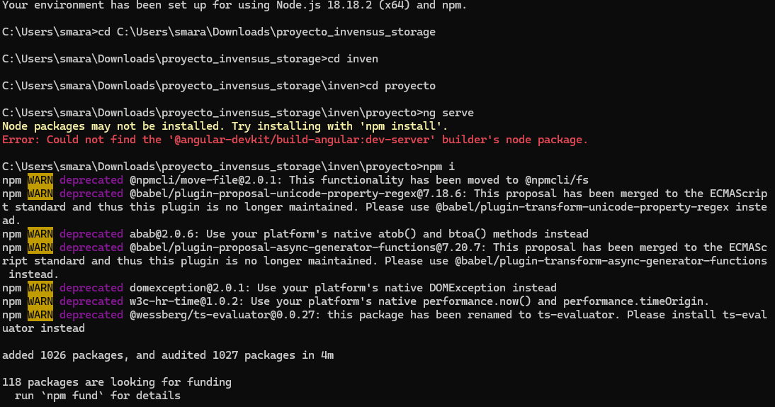

# Después si se procede abrir el programa con el comando ng serve y Oprimimos el enlace de la pagina

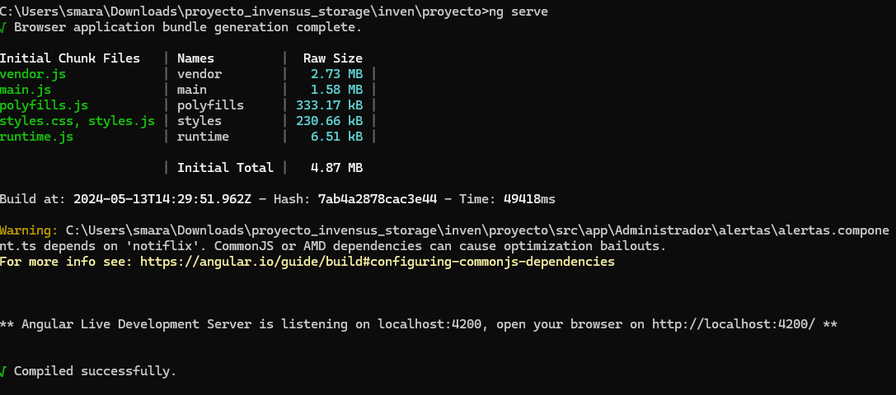

# En el BackEnd necesitas ejecutar tres funciones primero tenemos que instalar las dependencias y el cual es npm install nodemon-save-dev.

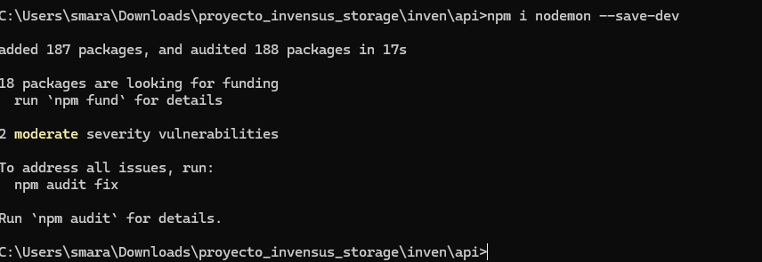

# Después buscamos las carpetas donde están y ejecutamos npm run dev en cada una de ellas, para ello tenemos que abrir más comandos.

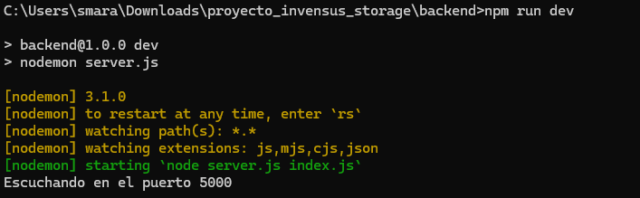

# **IMPORTANTE**

# Esta aplicación ha sido desarrollada para trabajar bajo ambiente Windows, por lo cual los usuarios sistema deben estar familiarizados con este ambiente de trabajo y conocer aspectos básicos como: ·

# Uso del Mouse

# Manejo de ventanas (abrir, cerrar, minimizar, maximizar, moverlas con el mouse, etc.)

# Uso de botones

# Desplazamiento de datos dentro de una ventana, utilizando barras de avance horizontal y vertical

# **INGRESO AL SISTEMA**

# En primer lugar, tocar abrir el aplicativo y en la página de principal aparecerá en la parte superior toda la información relevante del restaurante como quienes somos, historia, ubicaciones, contacto y en la derecha aparecerá el login.

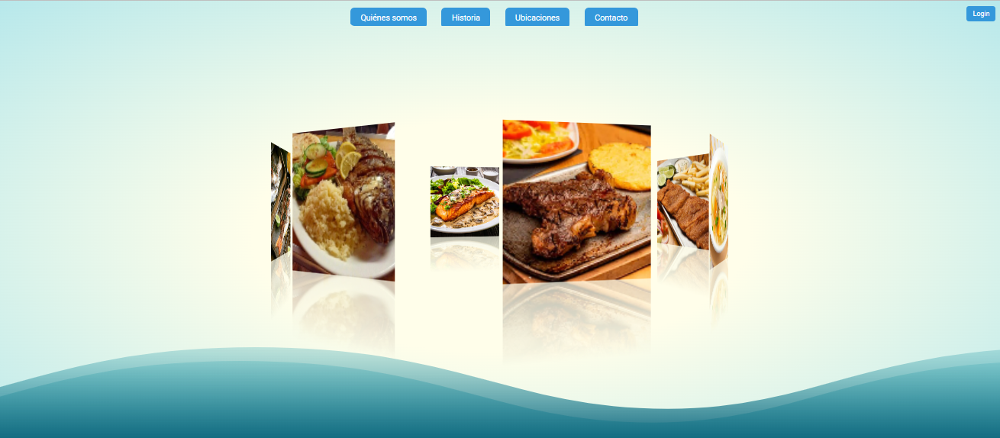

# Al presionar el botón login lo mandara al inicio de sesión, el cual si llega a tener una cuenta tiene que llenar los campos requeridos, como lo son el usuario, la contraseña y presionamos el botón inicio de sesión para que nos deje ingresar al aplicativo con nuestro respectivo rol.

# Si no llegas a tener una cuenta ya registrada oprimimos el botón regístrate el cual nos redireccionara a otra pagina de registro, donde tendrás que llenar todos los campos como se debe, el cual son Nombre de usuario, Tipo de identificación(Cedula de Ciudadanía, Cedula Extranjera, Tarjeta de Identidad, Pasaporte y NIT), Numero de identificación, numero telefónico, correo electrónico, y la contraseña, luego oprimimos el botón Registrar y ya tendremos un usuario guardado en el sistema.

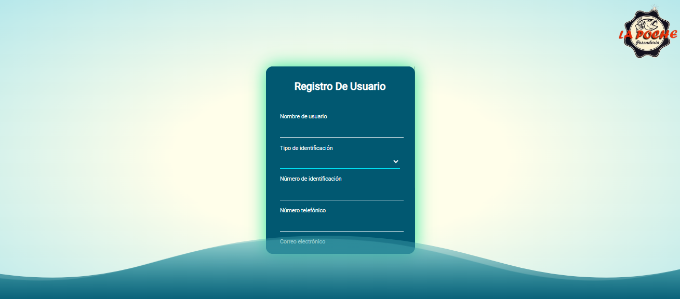

# **NOTA**: Cabe aclarar que únicamente tendrá un usuario en el sistema esto no significa que ya pueda ingresar a él, ya que se le notificara al administrador que hay un nuevo usuario, el es el que tiene que ingresar al sistema y asignarle un rol, para que así pueda ingresar en su respectivo campo.

# **INGRESAR COMO ADMINISTRADOR Y BODEGUERO**

# Al ingresar al sistema con el rol de administrar, en primer lugar, tendrá una pantalla de inicio donde se le dará una bienvenida al administrador con un mensaje motivacional. En la mitad encontrara un botón que dice desarrollar acciones donde tendrá acceso a todo el software, tanto en las funciones del sistema (agregar, actualizar y consultar) de todos los campos, como en la parte visual.

**ADMINISTRADOR**

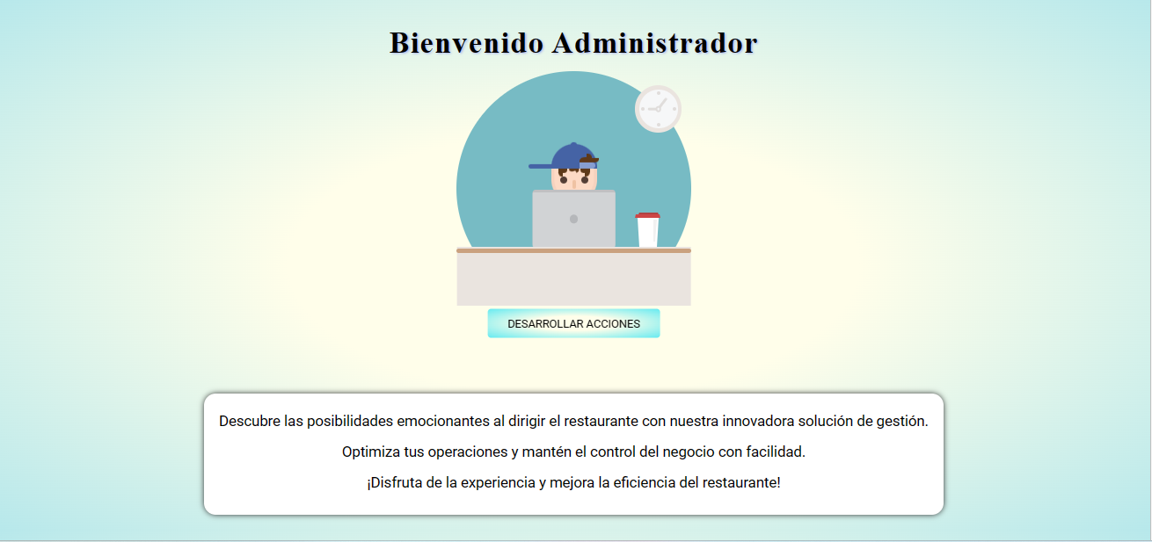

# 

# El bodeguero también tendrá una vista principal para el dándole la bienvenida y con mensajes relacionados con su labor, en la parte inferior también tendrá el botón Desarrollar Acciones pero a diferencia del administrador solo se le permite el ingreso a las funciones de categorías, subcategorías, productos, alertas, proveedores, sucursal 1, sucursal 2, sucursal 3 y el código QR donde puede ejecutar todas las funciones que necesite, sea agregar, consular o actualizar.

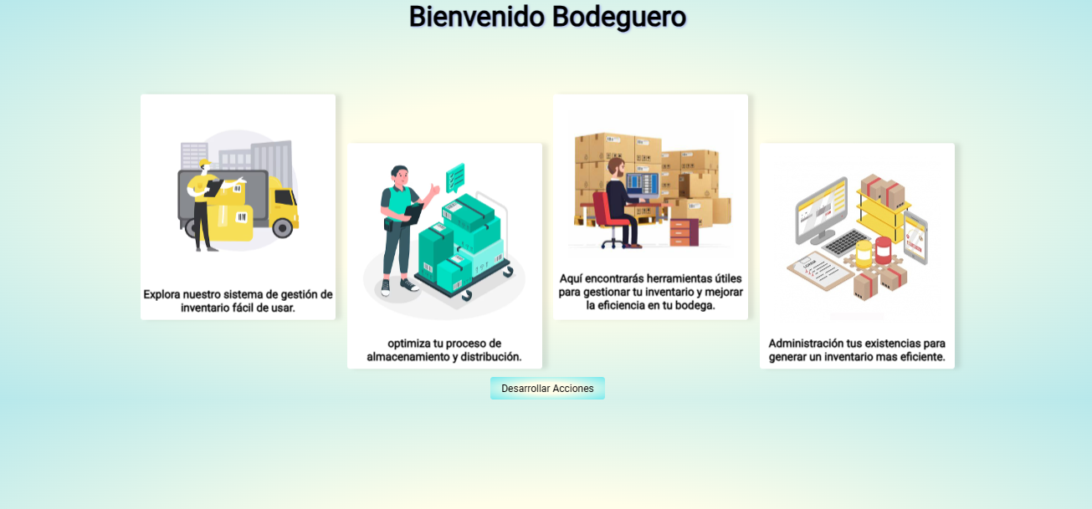

# **INGRESAR COMO PERSONAL**

# Al ingresar al sistema como personal también tendrá su propia vista con mensajes referentes a su trabajo, también en la parte inferior tendrá el botón de Desarrollar Acciones en donde lo único que se le permite es ejecutar funciones de los platos, el producto de los platos(agregar, editar, revisar plato y general orden), productos(solo podrá agregar) y las alertas.

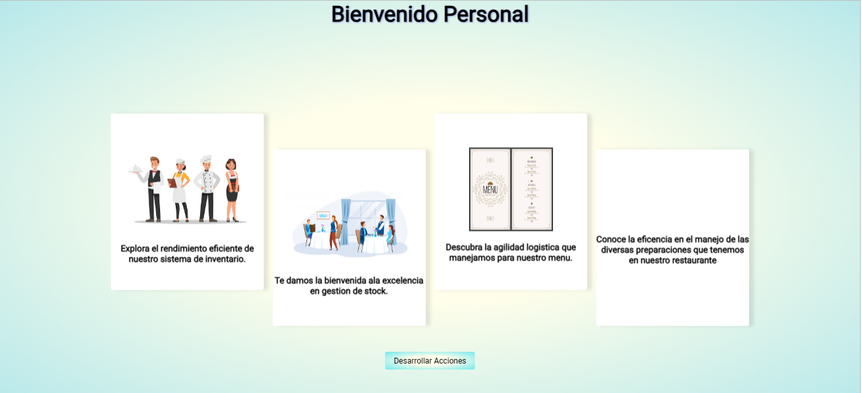

# **INGRESAR COMO JEFE DE INVENTARIO**

# Al ingresar como jefe de inventario se le permite consultar todo lo relacionado con inventario, ya sea productos o informes de cuentas, ya que él lo único que se encarga es de mirar que todo el inventario este completo, o si llega a faltar algo informar al bodeguero.

# **FUNCION DE AGREGAR USUARIOS**

# El administrador es el único que puede manejar la función agregar usuarios, ya que los usuarios registrados serán los que tendrán poder en algunos campos del programa; para esta función nos dirigimos en el menú donde dice usuarios, al ingresar nos va aparecer en pantalla toda la lista de los usuarios que ya están registrados en el sistema.

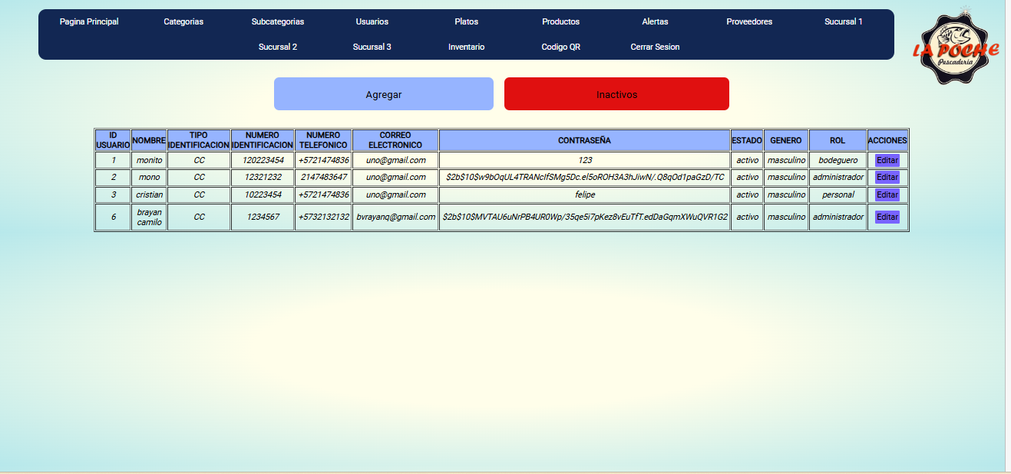

# Podemos observar que hay un botón rojo con el nombre INACTIVOS, en este campo podremos ver los usuarios registrados pero que aun no están activos en el sistema, ¿Qué quiere decir inactivos?, esto quiere decir que las personas registradas ahí no tiene un rol especifico para poder manejar el programa esto quiere decir que no tiene acceso, por eso cuando estos usuarios quieren iniciar sesión les aparecerá una alerta de que su usuario no ha sido activado.



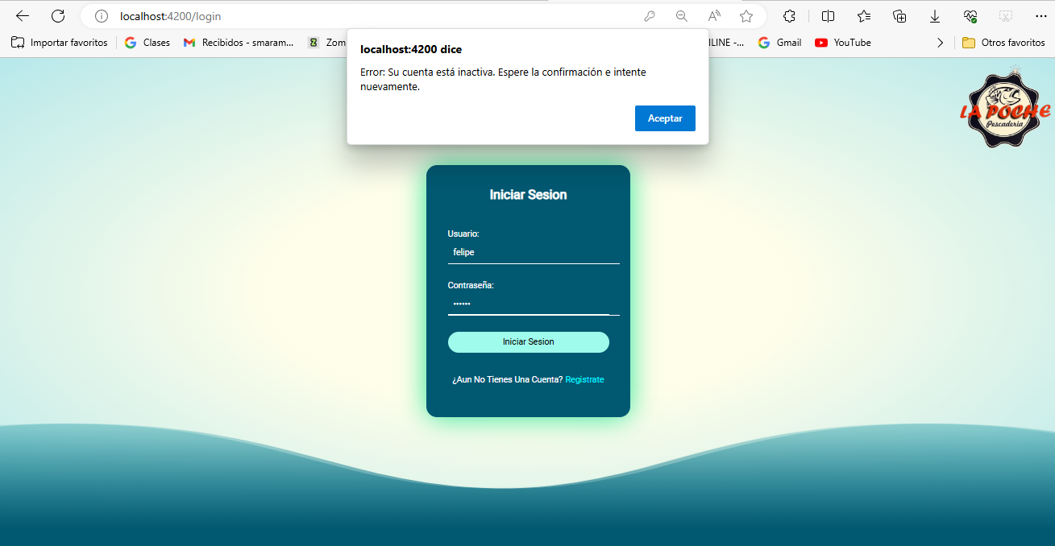

# Para agregar algún usuario requerido para el Administrador, va aparecer un botón en la parte superior donde dice agregar, el cual al oprimirlo nos aparecerá en pantalla todos los datos necesarios para ingresar algún usuario los cuales son: Nombre del usuario, su tipo de identidad, el numero de identificación, su teléfono, el correo, la contraseña, el estado, el sexo y el rol, al registrarlos los datos que el usuario nuevo debe tener en cuenta son el nombre, rol y la contraseña, ya que con estos datos va a poder a ingresar al sistema en el campo requerido.

# The Goat | Cristiano ronaldo, Escola de sargentos, RonaldoAl haber completado todos los campos correctamente se le habilitara el botón de registrar, donde al oprimirlo se le registrara el usuario y se le redireccionara a la parte de la lista de todos los usuarios.

# **The Goat | Cristiano ronaldo, Escola de sargentos, RonaldoFUNCION DE ACTUALIZAR USUARIO**

# The Goat | Cristiano ronaldo, Escola de sargentos, RonaldoPara ejecutar esta función en la ventana principal donde está la lista de los usuarios encontraras en la parte derecha una casilla donde dice funciones, el cual una de ellas dice actualizar.

# The Goat | Cristiano ronaldo, Escola de sargentos, RonaldoAl oprimir ese botón lo dirigirá al formulario con los datos de dicho usuario, el cual podrá modificarlo de la manera que necesite, claramente sin dejar ningún campo sin llenar, al actualizarlo, lo dirigirá de nuevo a la venta donde esta la lista de los usuarios.

# En el campo de Usuarios no es necesario la función de buscar, ya que no vamos a manejar muchos usuarios, solo los necesarios los cuales son los ya mencionados, que tendrán ingreso al sistema.

# **FUNCION AGREGAR PRODUCTOS**

# Para esta función los únicos usuarios que tendrán acceso son el administrador y el bodeguero, ya que el administrador es el que tiene el control de todo el aplicativo y el bodeguero es el que se encarga de agregar los productos, como ya observamos anteriormente en la parte super de la vista principal encontraremos el menú, donde un campo dice productos y al oprimirlo nos dirigirá al listado de productos que ya están registrados.

# The Goat | Cristiano ronaldo, Escola de sargentos, RonaldoThe Goat | Cristiano ronaldo, Escola de sargentos, RonaldoPara registrar, en la parte superior encontraremos un botón que dice agregar, al oprimirlo con dirigirá al formulario. En este formulario tenemos que llenar todos los campos que necesita, los cuales son: el nombre del producto, la descripción del producto, el valor que tiene, la imagen, la fecha de vencimiento, la alerta de vencimiento que es la que se le envía al correo al administrador y bodeguero para que sepan que el producto esta a punto de caducar(se recomienda colocarla 3 días antes de la fecha de vencimiento),la categoría en la que va el producto(por ejemplo: carnes, verduras, entre otros) y por ultimo el proveedor que le vendió ese producto; después de llenar los campos correctamente, se nos habilitara el botón de realizar que al oprimirlo nos dirigirá a la vista donde se encuentran los productos ya registrados

# **The Goat | Cristiano ronaldo, Escola de sargentos, RonaldoFUNCIO ACTUALIZAR**

# **The Goat | Cristiano ronaldo, Escola de sargentos, Ronaldo**Para la función actualizar, es parecido a la del usuario, ya que en el listado de los productos veremos el botón editar que nos dirigirá al formulario con los datos de dicho producto, el cual podrá modificar si no requiere y sin dejar ningún campo sin llenar, para que así se nos habilite el botón de actualizar que nos dirigirá a la vista del listado de los productos, con el producto ya actualizado.